**Отчет по лабораторным работам по программе «1С:Предприятие»**

**Занятие № __11__**

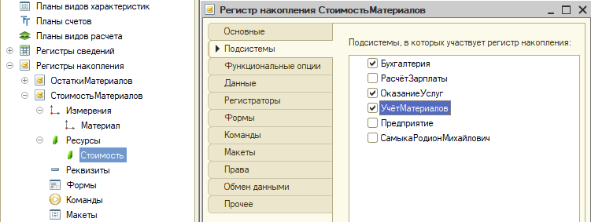

Рисунок Новый регистр

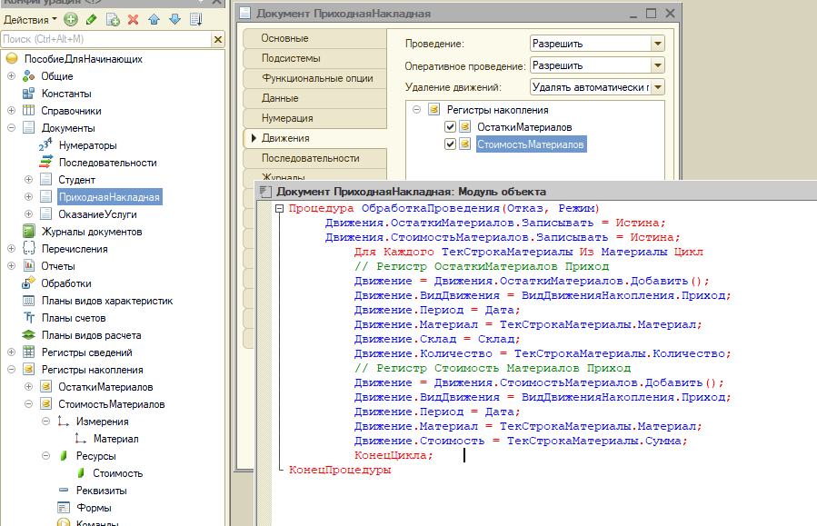

Рисунок Изменение документа

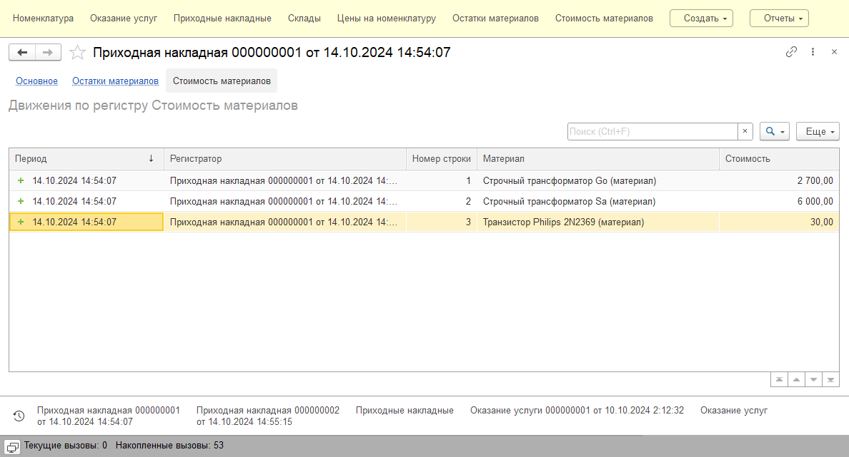

Рисунок 3 Перепроведение записей

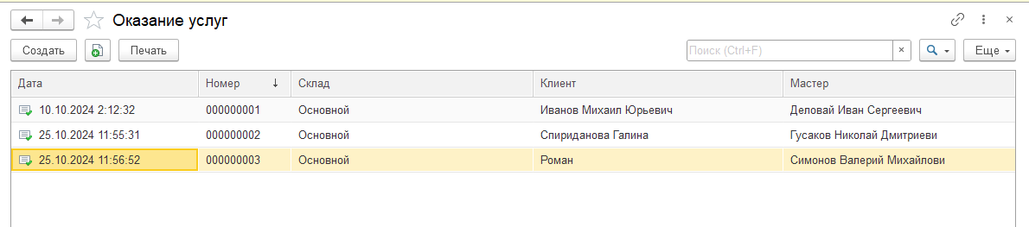

Рисунок Проведение новых документов

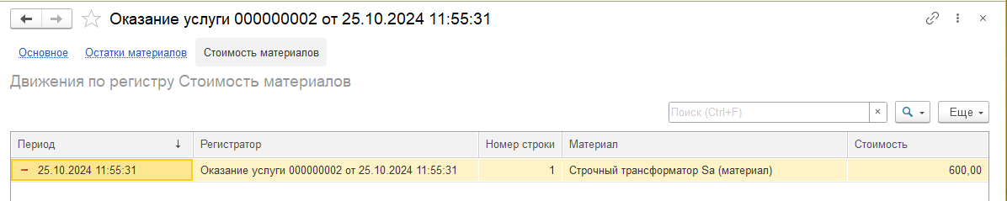

Рисунок движение документа 2

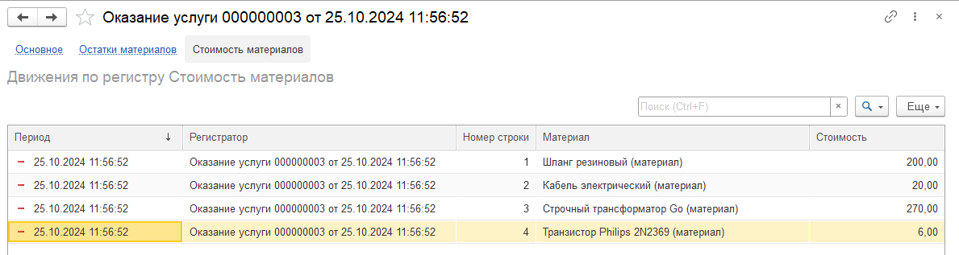

Рисунок движение документа 3

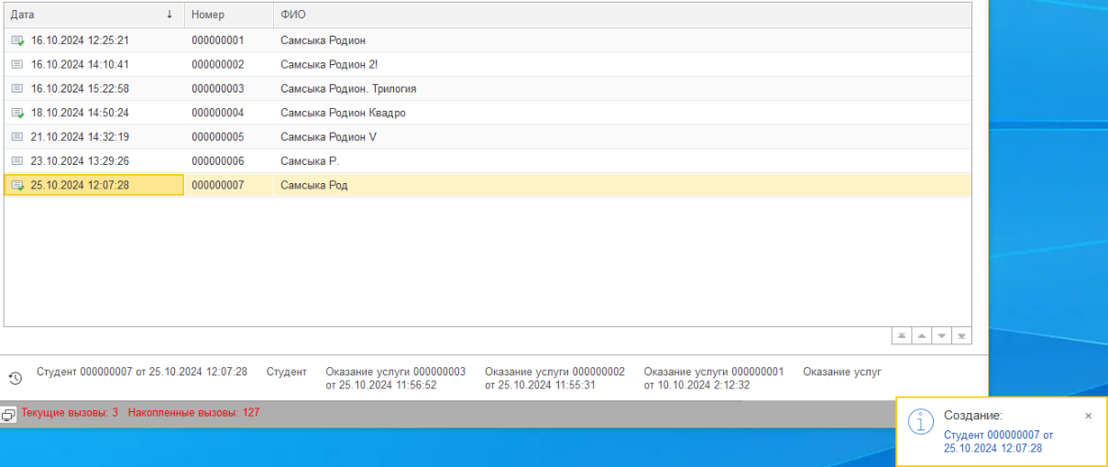

Рисунок студент